東南科技大學簡介
Trường Đại Học Khoa học Công nghệ Đông Nam
Tuyển sinh hệ chuyên ban kỳ T9/2022

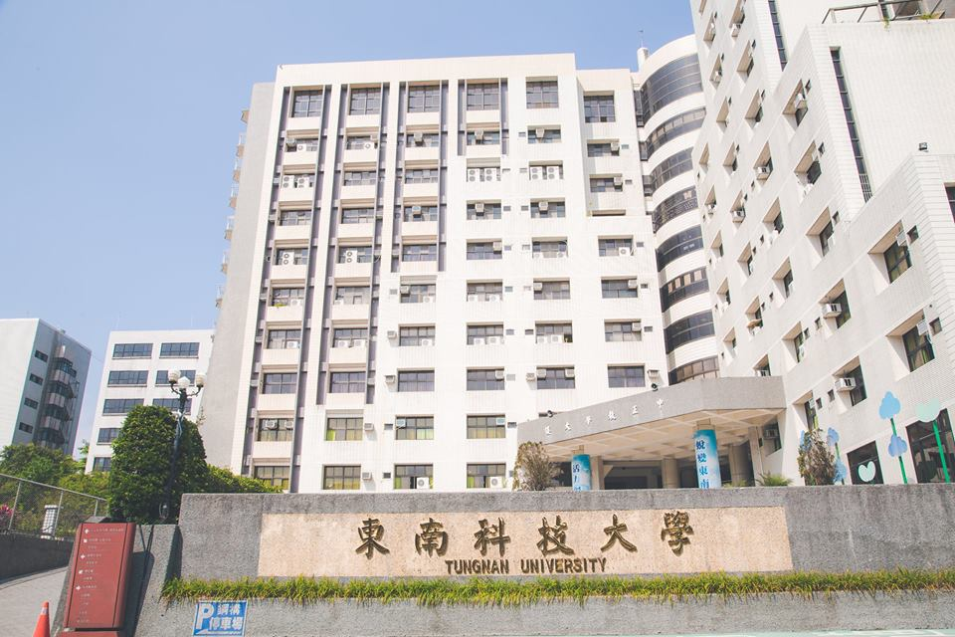

THÔNG TIN TỔNG QUAN
- Tên Tiếng Anh: TungNan University of Science and Technology
- Tên Tiếng Việt: Đại Học Khoa học Công nghệ Đông Nam
- Tên Tiếng Trung: 東南科技大學
- Địa Chỉ: No.152, Sec. 3, Beishen Rd., Shenkeng Dist., New Taipei City 222-02, Taiwan
- Website: http://www.tnu.edu.tw/
- Video hình ảnh nhà trường: https://www.youtube.com/watch?time_continue=11&v=0ABgbufCU7E
- Thời gian nhập học: tháng 09/2022
- Đối tượng:
- Tốt nghiệp THPT trở lên
- Điểm trung bình mỗi năm từ 6,0 trở lên
- Thông qua bài kiểm tra năng lực tiếng Trung TOCFL cấp 1
- Không tiền án tiền sự, sức khỏe tốt
- Hồ sơ yêu cầu:
- Ảnh 4x6 phông trắng, học sinh mặc áo sơ mi trắng : 20 chiếc
- Chứng minh nhân dân ( photo ) : 01
- Hộ chiếu ( bản gốc ): 01
- Học bạ THPT hoặc bảng điểm Trung cấp, Cao đẳng, Đại học nếu có ( bản gốc ): 01
- Bằng tốt nghiệp THPT / giấy chứng nhận tốt nghiệp tạm thời hoặc bảng điểm Trung cấp, Cao đẳng, Đại học nếu có ( bản gốc ): 01
- Sổ tiết kiệm: tài khoản đứng tên học sinh, số tiền gửi tối thiểu 150 triệu ( bản gốc ): 01
- Giấy khám sức khỏe, tư pháp (bản gốc ): 01 ( không làm ngay, thời gian khám và làm tư pháp Trung tâm sẽ thông báo sau để tránh trường hợp giấy tờ hết hạn)
Lưu ý: Mọi thông tin trên Hộ chiếu, Chứng minh thư, tư pháp…cần phải được đối chiếu trước khi nộp hồ sơ.
- Hình thức du học: Hệ vừa học vừa làm. Nhà trường liên kết trực tiếp với doanh nghiệp, sắp xếp nơi thực tập cho học sinh trong suốt 4 năm học.
- Tổng số năm học: 4 năm
- Bằng tốt nghiệp : Bằng cử nhân (tương đương với bằng cử nhân của các trường Đại học tại Đài Loan)
- Điều kiện tốt nghiệp : học đủ 128 học phần.
- Trong năm nhất: Khóa học tập trung vào kĩ năng tiếng Trung nghe, nói, đọc và viết. Tuần học 3-4 ngày. Ngoài ra nhà trường sẽ hỗ trợ sắp xếp thời gian đi làm vào ngày nghỉ , chính phủ quy định sinh viên quốc tế làm việc giới hạn 20 giờ mỗi tuần (không giới hạn vào kì nghỉ hè và nghỉ đông).
- Từ năm hai đến năm tư, nhà trường sẽ kết hợp cùng doanh nghiệp, sinh viên sẽ thực tập đến khi tốt nghiệp, học tại trường 1-2 ngày, mỗi tuần ít nhất sẽ thực tập 4 ngày, tổng số gờ làm thêm là 40 giờ mỗi tuần.
- Sau khi tốt nghiệp, bạn có thể được hướng dẫn tìm việc tại Đài Loan.
- Chuyên ngành và chương trình đào tạo:

Chương trình | Học phí  Tuition | Chi Phí khác  Other fees | Tổng/ học kỳ  Total / Semester
- Kỹ thuật cơ khí  - Kỹ thuật điện tử | $ 51,343 Đài tệ | $ 1,656 Đài tệ | $ 52,999 Đài tệ

Chú ý 1: Các khoản chi khác bao gồm 606 Đài tệ cho Bảo hiểm an toàn, 850 Đài tệ cho phòng học máy vi tính và 200 Đài tệ cho việc thực tập trên máy tính và Internet.
Chú ý 2:
(1) Kì đầu tiên của năm thứ nhất học phí ( không gồm các chi phí khác) và phí KTX sẽ được miễn giảm
(2) Từ học kì thứ 2 năm nhất đến năm thứ tư (từ học kỳ thứ 2 đến học kỳ thứ 8 ): học phí cho bảy học kỳ được phân bổ để trả mỗi tháng.
(3) Phí KTX chỉ phải trả cho học kỳ thứ 2 của năm đầu tiên (không bao gồm nghỉ hè và nghỉ đông). Trong thời gian thực tập từ năm thứ hai đến năm thứ tư, phí ở sẽ được trả theo quy định của công ty thực tập
Chú ý 3: Tỷ giá: 1 đô la Mỹ khoảng 30 NTD

Mục | Phí | Ghi chú
Giấy phép lao động | NT$100 / 6 tháng | Tháng đầu sau khi nhập học
Kí túc xá | NT$10,725 /học kì | Tiền đặt cọc 1000 Đài Tệ
Phí y tế cho tân sinh viên | NT$ 3,000 / học kì 1 | Kì đầu tiên
Bảo hiểm toàn dân | NT$ 4,956 / học kì | Bắt đầu từ kì thứ 2 bắt buộc tham gia
Kiểm tra sức khỏe tại trường | NT$ 700/ lần | Khoảng mức tiền này
Giấy phép cư trú người nước ngoài | NT$1,000 / năm
Sách vở | NT$ 3,000 /học kì | Khoảng mức tiền này
Phí tài liệu trên lớp | NT$ 2,000 /học kì | Khoảng mức tiền này
Phí ở kì nghỉ hè/đông | NT$ 483 / tuần
Phí Internet ở kì hè/đông | NT$ 263 / tháng
Phí sinh hoạt | NT$ 6,000 / tháng | Khoảng mức tiền này
Tài khoản ngân hàng | NT$ 1,000 / tháng | Số tiền 1000 Đài Tệ sẽ được chuyển vào tài khoản của mình( có thể trả lại)

